**Projeto Sistema Gerenciador de Eventos**

**Especificação de Tela**

**Manter Ofício**

**Versão 1.00**

HISTÓRICO DE REVISÃO

|  |  |  |  |
| --- | --- | --- | --- |
| Data | Versão | Descrição | Autor |
| 17/07/2014 | 0.00 | Elaboração do documento. | Reyla Rosa |
| 22/07/2014 | 0.01 | Revisão em pares. | Rayanne Felício |
| 11/09/2014 | 0.02 | Ajustes conforme parecer técnico da RSI. | Rayanne Felício |
| 23/09/2014 | 1.00 | Ajuste da versão para homologação do documento. | Rayanne Felício |

SUMÁRIO

1. INTRODUÇÃO 4

2. Detalhamento da Apresentação 4

2.1 Usuários / Atores 4

2.2 Ofício 4

2.2.1-Tela Incluir Ofício 4

2.2.2-Tela Pesquisar Ofício 9

2.2.3-Tela Alterar Ofício 13

2.2.4- Tela Visualizar Impressão do Ofício 16

2.2.5- Tela Excluir Ofício 19

1. INTRODUÇÃO

O objetivo do documento é especificar as interfaces de telas do Sistema e definir os tipos de campos, tamanho, obrigatoriedade e regras de apresentação que compõem cada tela.

1. Detalhamento da Apresentação

As ações que serão executadas nas telas serão as seguintes: Pesquisar, Incluir, Alterar, Visualizar e Excluir Ofício.

* 1. Usuários / Atores

Administrador – responsável pela pesquisa, inclusão, alteração, exclusão dos registros nesta funcionalidade.

Assessor – responsável pela consulta e visualização dos registros nesta funcionalidade.

* 1. Ofício

2.2.1-Tela Incluir Ofício

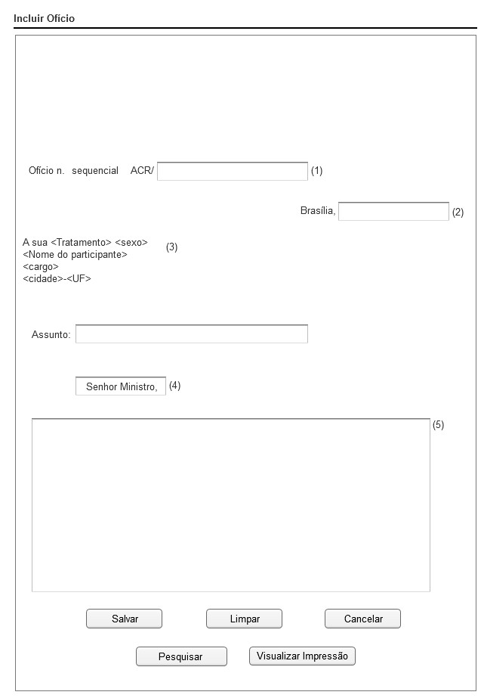

Figura 1 - Tela Incluir Ofício.

#### Regras de Apresentação

1. No campo título do ofício (1), o sistema gera um sequencial automaticamente para cada ofício.
2. No campo título do ofício (1), o sistema recupera no campo nome do evento da funcionalidade UC001-Manter Evento as iniciais do evento (em caixa-alta) ao qual o participante, selecionado na Tela Consultar Lista de Convidados- 2.2.1-UC004_Manter Lista de Convidados, está vinculado. O sistema permite que o usuário altere o conteúdo do campo.
3. No campo data (2), o sistema exibe a data do dia em que o ofício foi gerado, por extenso, imediatamente abaixo à identificação do documento, alinhados à direita. O sistema permite que o usuário altere o conteúdo do campo.
4. No campo destinatário (3), o sistema recupera o <tratamento> do campo Tratamento, <sexo> do campo sexo, <nome do participante> do campo Nome do participante, <cargo> do campo Cargo, <cidade> do campo Cidade e <UF> do campo UF. Todos esses campos são recuperados na Tela Consultar Lista de Convidados- 2.2.1-UC004_Manter Lista de Convidados. O sistema deverá exibir o nome do participante em caixa-alta.
5. No campo destinatário (3),o sistema concatena <cidade> e <UF> com hífen, ou seja <cidade>-<UF>.
6. No campo introdução (4), o sistema recupera o <sexo> e o <cargo> na Tela Consultar Lista de Convidados- 2.2.1-UC004_Manter Lista de Convidados. O sistema permite que o usuário altere o conteúdo dos campos.
7. Ao acionar o botão “Salvar”, o sistema salva o(s) dado(s) informado(s).
8. Ao acionar o botão “Limpar”, o sistema limpa o(s) campo(s) informado(s).
9. Ao acionar o botão "Pesquisar", o sistema exibe a tela 2.2.2- Pesquisar Ofício.
10. Ao acionar o botão "Visualizar Impressão", o sistema exibe a tela 2.2.4- Visualizar Impressão do Ofício.
11. Ao acionar o botão “Cancelar”, o sistema cancela a operação e retorna para a Tela Consultar Lista de Convidados- 2.2.1- UC004_Manter Lista de Convidados.
12. O sistema deverá seguir as seguintes regras de diagramação conforme exemplo de ofício abaixo:

* fonte Times New Roman tamanho 12;
* espaçamento entre as linhas: 1,5 cm ou espaço simples;
* espaçamento entre os parágrafos: 6 pontos;
* espaçamento do timbre "Superior Tribunal de Justiça": 3,5 cm;
* margem superior: 2 cm;
* margem inferior: 2 cm;
* margem direita: 2 cm;
* margem esquerda: 3 cm;
* parágrafo: 2,5 cm.

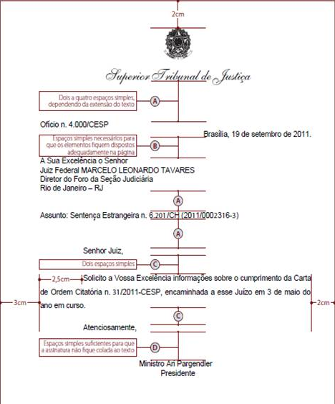

#### Exceções

Não se aplica.

#### Itens de Controle

|  |  |  |  |  |  |  |  |  |  |  |
| --- | --- | --- | --- | --- | --- | --- | --- | --- | --- | --- |
| **Item** | **Descrição** | **Informação BD** | **Máscara** | **Obrigatório** | **Valor Padrão** | **Editável** | **Domínio** | **TabOrder** | **Evento** | **Ação** |
| 1. 1 | Título do ofício (1) | 120/A | CE  CA | S | N/A | S | N/A | N/A | Informar | N/A |
| 1. 2 | Data (2) | 50/A | CE  CA | S | N/A | S | N/A | N/A | Informar | N/A |
| 1. 3 | <Tratamento> (3) | N/A | N/A | S | N/A | N | N/A | N/A | Label | O sistema deverá recuperar o campo Tratamento do Cadastro de Participantes (UC004_Manter Lista de Convidados). |
|  | <Sexo> (3) | N/A | N/A | S | N/A | N | N/A | N/A | Label | O sistema deverá recuperar o campo Sexo do Cadastro de Participantes (UC004_Manter Lista de Convidados). |
|  | <Nome do participante> (3) | N/A | N/A | S | N/A | N | N/A | N/A | Label | O sistema deverá recuperar o campo Nome do Participante do Cadastro de Participantes (UC004_Manter Lista de Convidados). |
|  | <Cargo> (3) | N/A | N/A | S | N/A | N | N/A | N/A | Label | O sistema deverá recuperar o campo Cargo do Cadastro de Participantes (UC004_Manter Lista de Convidados). |
|  | <Cidade> (3) | N/A | N/A | S | N/A | N | N/A | N/A | Label | O sistema deverá recuperar o campo Cidade do Cadastro de Participantes (UC004_Manter Lista de Convidados). |
|  | <UF> (3) | N/A | N/A | S | N/A | N | N/A | N/A | Label | O sistema deverá recuperar o campo UF do Cadastro de Participantes (UC004_Manter Lista de Convidados). |
| 1. 4 | Assunto | 250/A | CE  CA | S | N/A | S | N/A | N/A | Informar | N/A |
| 1. 5 | Introdução (4) | 200/A | CE  CA | S | N/A | S | N/A | N/A | Informar | N/A |
| 1. 6 | Texto (5) | N/A | CE  CA | S | N/A | S | N/A | N/A | Informar | N/A |
|  | Botão Salvar | N/A | N/A | N/A | N/A | N/A | N/A | N/A | Click | - Ao ser acionado salva os dados. |
| 1. 23 | Botão Limpar | N/A | N/A | N/A | N/A | N/A | N/A | N/A | Click | - Ao ser acionado limpa o(s) campo(s) informado(s). |
|  | Botão Visualizar Impressão | N/A | N/A | N/A | N/A | N/A | N/A | N/A | Click | - Ao ser acionado o sistema exibe a Tela 2.2.4- Visualizar Impressão do Ofício. |
|  | Botão Pesquisar | N/A | N/A | N/A | N/A | N/A | N/A | N/A | Click | Ao ser acionado o sistema exibe a Tela 2.2.2- Pesquisar Ofício. |
| 1. 25 | Botão Cancelar | N/A | N/A | N/A | N/A | N/A | N/A | N/A | Click | - Ao ser acionado cancela a operação e retorna para a Tela Consultar Lista de Convidados- 2.2.1-UC004_Manter Lista de Convidados. |
| Máscaras: **LC** – Caracteres Caixa Baixa, **UC** –Caracteres Caixa Alta, **CS** – Ignora Caixa  **CE –** Aceita Caracteres Especiais,**NE –** Não Aceita Caracteres Especiais  **CA** – Aceita Caracteres Acentuados, **NA** – Não Aceita Caracteres Acentuados  **VN –** Valores Inteiros, **VD** – Valores com Casas Decimais  **DT–**Data (dd/mm/yyyy), **MA** – Mês/Ano (mm/yyyy)  **TS –** TimeStamp (dd/mm/yyyyhh:mm:ss), **HH –** Hora (99:99),  **Link –** Link para outra Página, **URL –** Endereços Internet  **CEP.:** xx.xxx-xx  **TEL** – Telefone (99) 9999-9999  Informação BD: deverá constar o ***nome do campo*** e sua respectiva ***tabela*** no banco de dados. Caso o BD ainda não exista será preenchido com o ***tamanho*** e ***tipo*** da informação. Para este último deve-se usar **A –** Alfanumérico, **N** – Numérico, **I –** Inteiro, **D –** Decimal, **TS –** TimeStamp, **DT –** Data  Não se Aplica: **N/A** | | | | | | | | | | |

2.2.2-Tela Pesquisar Ofício

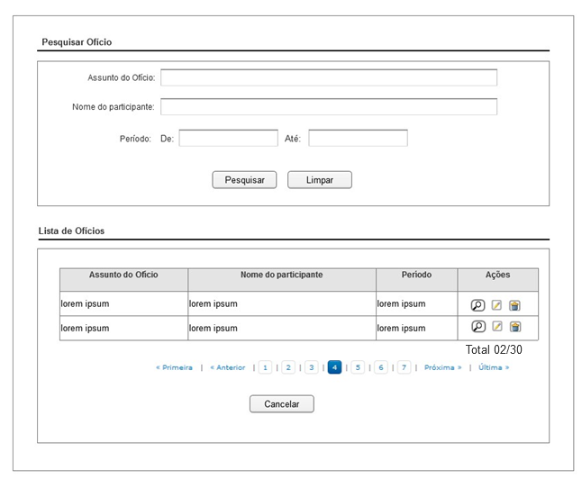

Figura 1 - Tela Pesquisar Ofício.

#### Regras de Apresentação

1. Ao acionar o botão Pesquisar, o sistema apresenta a tabela com o resultado da pesquisa.
2. Ao acionar o botão Limpar, o sistema limpa o(s) parâmetro(s) de pesquisa informado(s).
3. Ao acionar o ícone Alterar, o sistema apresenta a Tela Alterar Ofício.
4. Ao acionar o botão Cancelar, o sistema retorna para a "Tela Consultar Lista de Convidados- 2.2.1-UC004_Manter Lista de Convidados".
5. Ao acionar o ícone Visualizar, o sistema apresenta a Tela Visualizar Impressão Ofício.
6. Ao acionar o ícone Excluir, o sistema apresenta a Tela Excluir Ofício.
7. A Ordenação padrão para apresentação da Lista de ofícios deve ser pela coluna “Assunto do Ofício” em ordem alfabética.

#### Exceções

Não se aplica.

#### Itens de Controle

|  |  |  |  |  |  |  |  |  |  |  |
| --- | --- | --- | --- | --- | --- | --- | --- | --- | --- | --- |
| **Item** | **Descrição** | **Informação BD** | **Máscara** | **Obrigatório** | **Valor Padrão** | **Editável** | **Domínio** | **TabOrder** | **Evento** | **Ação** |
| 1. 1 | Assunto do ofício | 120/A | CE  CA | N | N/A | S | N/A | N/A | Informar | N/A |
|  | Nome do participante | 150/A | CE  CA | N | N/A | S | N/A | N/A | Informar | N/A |
|  | Período  De | 10/DT | DT | N | N/A | S | N/A | N/A | Informar | Disponibiliza a funcionalidade de calendário para preenchimento. |
|  | Até | 10/DT | DT | N | N/A | S | N/A | N/A | Informar | Disponibiliza a funcionalidade de calendário para preenchimento. |
| 1. 8 | Botão Pesquisar | N/A | N/A | N/A | N/A | N/A | N/A | N/A | Click | Ao ser acionado apresenta lista de resultados. |
| 1. 9 | Botão Limpar | N/A | N/A | N/A | N/A | N/A | N/A | N/A | Click | Ao ser acionado limpa os parâmetros de pesquisa. |
| **Resultado da Pesquisa** | | | | | | | | | | |
| 1. 10 | Assunto do Ofício | N/A | CE  CA | N/A | N/A | N/A | N/A | N/A | Label | N/A |
|  | Nome do participante | N/A | CE  CA | N/A | N/A | N/A | N/A | N/A | Label | N/A |
|  | Período | DT | N/A | N | N/A | N | N/A | N/A | Label | N/A |
| 1. 16 | Ícone Visualizar | N/A | N/A | N/A | N/A | N/A | N/A | N/A | Click | - Apresenta a mensagem de Hint – MSG074;  - Ao ser acionado o sistema apresenta a Tela Visualizar impressão do ofício-2.2.4. |
| 1. 17 | Ícone Alterar | N/A | N/A | N/A | N/A | N/A | N/A | N/A | Click | - Apresenta a mensagem de Hint – MSG075;  - Ao ser acionado o sistema apresenta a Tela - Alterar Ofício. |
| 1. 18 | Ícone Excluir | N/A | N/A | N/A | N/A | N/A | N/A | N/A | Click | - Apresenta a mensagem de Hint – MSG076;  - Ao ser acionado o sistema apresenta a Tela Excluir Ofício- 2.2.5. |
| 1. 21 | Botão Cancelar | N/A | N/A | N/A | N/A | N/A | N/A | N/A | Click | Ao ser acionado o sistema retornará para a "Tela Consultar Lista de Convidados- 2.2.1-UC004_Manter Lista de Convidados". |
|  | Primeira | N/A | N/A | N/A | N/A | N/A | N/A | N/A | Click | Exibe a primeira página de resultados da pesquisa |
|  | Anterior | N/A | N/A | N/A | N/A | N/A | N/A | N/A | Click | Exibe a página anterior de resultados da pesquisa |
|  | Próxima | N/A | N/A | N/A | N/A | N/A | N/A | N/A | Click | Exibe a próxima página de resultados da pesquisa |
|  | Última | N/A | N/A | N/A | N/A | N/A | N/A | N/A | Click | Exibe a última página de resultados da pesquisa |
|  | <número da página> | N/A | N/A | N/A | N/A | N/A | N/A | N/A | Click | Exibe o número da página atual e o número total de páginas do resultado da pesquisa |
|  | Total <quantidade de registros listados na página ou selecionados /quantidade de registros encontrados | N/A | N/A | N/A | N/A | N/A | N/A | N/A | N/A | Exibe a quantidade de registros listados ou selecionados/Exi-be a quantidade de registros encontrados |
| Máscaras: **LC** – Caracteres Caixa Baixa, **UC** –Caracteres Caixa Alta, **CS** – Ignora Caixa  **CE –** Aceita Caracteres Especiais,**NE –** Não Aceita Caracteres Especiais  **CA** – Aceita Caracteres Acentuados, **NA** – Não Aceita Caracteres Acentuados  **VN –** Valores Inteiros, **VD** – Valores com Casas Decimais  **DT–**Data (dd/mm/yyyy), **MA** – Mês/Ano (mm/yyyy)  **TS –** TimeStamp (dd/mm/yyyyhh:mm:ss), **HH –** Hora (99:99),  **Link –** Link para outra Página, **URL –** Endereços Internet  **CEP.:** xx.xxx-xx  **TEL** – Telefone (99) 9999-9999  Informação BD: deverá constar o ***nome do campo*** e sua respectiva ***tabela*** no banco de dados. Caso o BD ainda não exista será preenchido com o ***tamanho*** e ***tipo*** da informação. Para este último deve-se usar **A –** Alfanumérico, **N** – Numérico, **I –** Inteiro, **D –** Decimal, **TS –** TimeStamp, **DT –** Data  Não se Aplica: **N/A** | | | | | | | | | | |

2.2.3-Tela Alterar Ofício

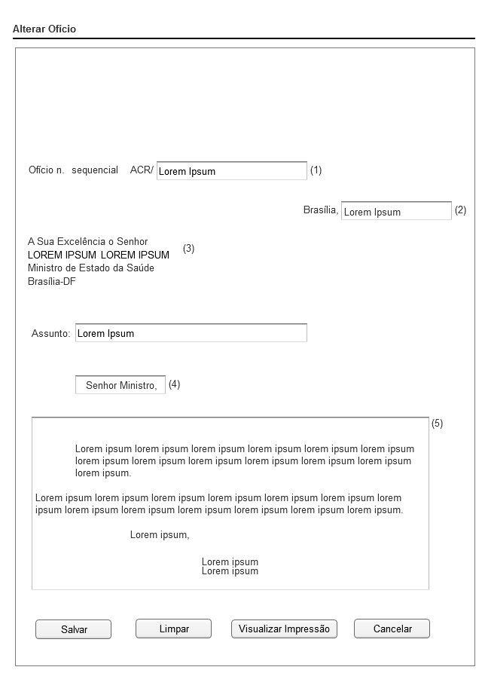

Figura 3 - Tela Alterar Ofício.

#### Regras de Apresentação

1. Ao acionar o botão “Salvar”, o sistema salva os dados informados.
2. Ao acionar o botão “Limpar”, o sistema limpa o(s) campo(s) informado(s).
3. Ao acionar o botão "Visualizar Impressão", o sistema exibe a tela 2.2.4- Visualizar Impressão do Ofício.
4. Ao acionar o botão “Cancelar”, o sistema cancela a operação e retorna para a Tela Consultar Lista de Convidados- 2.2.1-UC004_Manter Lista de Convidados.

#### Exceções

Não se aplica.

#### Itens de Controle

|  |  |  |  |  |  |  |  |  |  |  |
| --- | --- | --- | --- | --- | --- | --- | --- | --- | --- | --- |
| **Item** | **Descrição** | **Informação BD** | **Máscara** | **Obrigatório** | **Valor Padrão** | **Editável** | **Domínio** | **TabOrder** | **Evento** | **Ação** |
|  | Título do ofício (1) | 120/A | CE  CA | S | N/A | S | N/A | N/A | Informar | N/A |
|  | Data (2) | 120/A | CE  CA | N | N/A | S | N/A | N/A | Informar | N/A |
|  | <Tratamento> (3) | N/A | N/A | S | N/A | N | N/A | N/A | Label | O sistema deverá recuperar o campo Tratamento do Cadastro de Participantes (UC004_Manter Lista de Convidados). |
|  | <Sexo> (3) | N/A | N/A | S | N/A | N | N/A | N/A | Label | O sistema deverá recuperar o campo Sexo do Cadastro de Participantes (UC004_Manter Lista de Convidados). |
|  | <Nome do participante> (3) | N/A | N/A | S | N/A | N | N/A | N/A | Label | O sistema deverá recuperar o campo Nome do Participante do Cadastro de Participantes (UC004_Manter Lista de Convidados). |
|  | <Cargo> (3) | N/A | N/A | S | N/A | N | N/A | N/A | Label | O sistema deverá recuperar o campo Cargo do Cadastro de Participantes (UC004_Manter Lista de Convidados). |
|  | <Cidade> (3) | N/A | N/A | S | N/A | N | N/A | N/A | Label | O sistema deverá recuperar o campo Cidade do Cadastro de Participantes (UC004_Manter Lista de Convidados). |
|  | <UF> (3) | N/A | N/A | S | N/A | N | N/A | N/A | Label | O sistema deverá recuperar o campo UF do Cadastro de Participantes (UC004_Manter Lista de Convidados). |
|  | Assunto | 250/A | CE  CA | S | N/A | S | N/A | N/A | Informar | N/A |
|  | Introdução (4) | 200/A | CE  CA | S | N/A | S | N/A | N/A | Informar | N/A |
|  | Texto (5) | N/A | CE  CA | S | N/A | S | N/A | N/A | Informar | N/A |
|  | Botão Salvar | N/A | N/A | N/A | N/A | N/A | N/A | N/A | Click | - Ao ser acionado salva os dados. |
|  | Botão Limpar | N/A | N/A | N/A | N/A | N/A | N/A | N/A | Click | - Ao ser acionado limpa o(s) campo(s) informado(s). |
|  | Visualizar Impressão | N/A | N/A | N/A | N/A | N/A | N/A | N/A | Click | - Ao ser acionado o sistema exibe a Tela 2.2.4- Visualizar Impressão do Ofício |
|  | Cancelar | N/A | N/A | N/A | N/A | N/A | N/A | N/A | Click | - Ao ser acionado cancela a operação e retorna para a Tela Consultar Lista de Convidados- 2.2.1-UC004_Manter Lista de Convidados. |
| Máscaras: **LC** – Caracteres Caixa Baixa, **UC** –Caracteres Caixa Alta, **CS** – Ignora Caixa  **CE –** Aceita Caracteres Especiais,**NE –** Não Aceita Caracteres Especiais  **CA** – Aceita Caracteres Acentuados, **NA** – Não Aceita Caracteres Acentuados  **VN –** Valores Inteiros, **VD** – Valores com Casas Decimais  **DT–**Data (dd/mm/yyyy), **MA** – Mês/Ano (mm/yyyy)  **TS –** TimeStamp (dd/mm/yyyyhh:mm:ss), **HH –** Hora (99:99),  **Link –** Link para outra Página, **URL –** Endereços Internet  **CEP.:** xx.xxx-xx  **TEL** – Telefone (99) 9999-9999  Informação BD: deverá constar o ***nome do campo*** e sua respectiva ***tabela*** no banco de dados. Caso o BD ainda não exista será preenchido com o ***tamanho*** e ***tipo*** da informação. Para este último deve-se usar **A –** Alfanumérico, **N** – Numérico, **I –** Inteiro, **D –** Decimal, **TS –** TimeStamp, **DT –** Data  Não se Aplica: **N/A** | | | | | | | | | | |

2.2.4- Tela Visualizar Impressão do Ofício

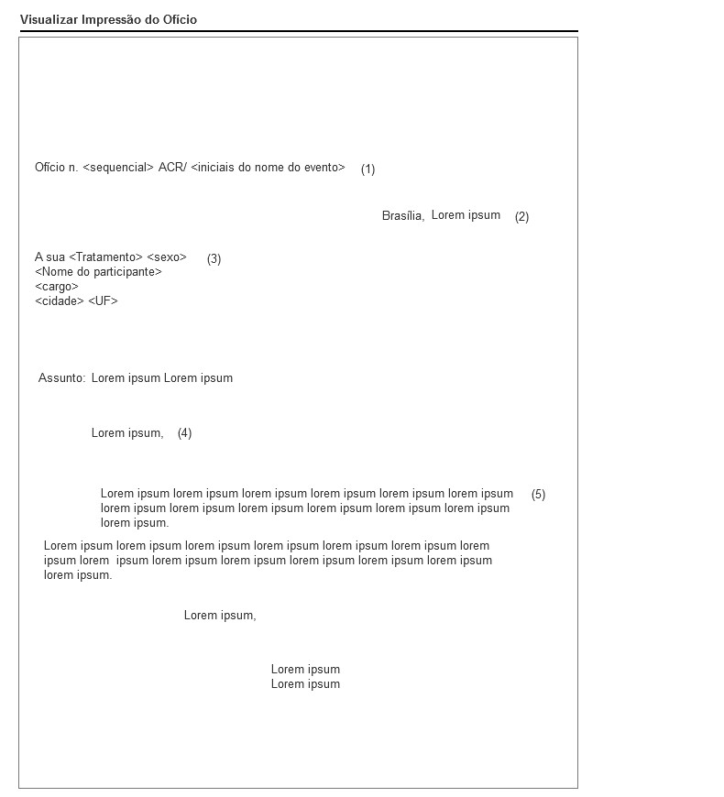

Figura 4 - Tela de Visualizar Impressão do Ofício.

#### Regras de Apresentação

Não se aplica.

#### Exceções

Não se aplica.

#### Itens de Controle

|  |  |  |  |  |  |  |  |  |  |  |
| --- | --- | --- | --- | --- | --- | --- | --- | --- | --- | --- |
| **Item** | **Descrição** | **Informação BD** | **Máscara** | **Obrigatório** | **Valor Padrão** | **Editável** | **Domínio** | **TabOrder** | **Evento** | **Ação** |
| 1. 1 | Título do ofício (1) | N/A | N/A | S | N/A | N | N/A | N/A | Label | N/A |
| 1. 2 | Data (2) | N/A | N/A | S | N/A | N | N/A | N/A | Label | N/A |
| 1. 3 | <Tratamento> (3) | N/A | N/A | S | N/A | N | N/A | N/A | Label | O sistema deverá recuperar o campo Tratamento do Cadastro de Participantes (UC004_Manter Lista de Convidados). |
| 1. 4 | <Sexo> (3) | N/A | N/A | S | N/A | N | N/A | N/A | Label | O sistema deverá recuperar o campo Sexo do Cadastro de Participantes (UC004_Manter Lista de Convidados). |
| 1. 5 | <Nome do participante> (3) | N/A | N/A | S | N/A | N | N/A | N/A | Label | O sistema deverá recuperar o campo Nome do Participante do Cadastro de Participantes (UC004_Manter Lista de Convidados). |
| 1. 6 | <Cargo> (3) | N/A | N/A | S | N/A | N | N/A | N/A | Label | O sistema deverá recuperar o campo Cargo do Cadastro de Participantes (UC004_Manter Lista de Convidados). |
| 1. 7 | <Cidade> (3) | N/A | N/A | S | N/A | N | N/A | N/A | Label | O sistema deverá recuperar o campo Cidade do Cadastro de Participantes (UC004_Manter Lista de Convidados). |
| 1. 8 | <UF> (3) | N/A | N/A | S | N/A | N | N/A | N/A | Label | O sistema deverá recuperar o campo UF do Cadastro de Participantes (UC004_Manter Lista de Convidados). |
| 1. 9 | Assunto | N/A | N/A | S | N/A | N | N/A | N/A | Label | N/A |
| 1. 10 | Introdução (4) | N/A | N/A | S | N/A | N | N/A | N/A | Label | N/A |
| 1. 12 | Texto (5) | N/A | N/A | S | N/A | N | N/A | N/A | Label | N/A |
| Máscaras: **LC** – Caracteres Caixa Baixa, **UC** –Caracteres Caixa Alta, **CS** – Ignora Caixa  **CE –** Aceita Caracteres Especiais,**NE –** Não Aceita Caracteres Especiais  **CA** – Aceita Caracteres Acentuados, **NA** – Não Aceita Caracteres Acentuados  **VN –** Valores Inteiros, **VD** – Valores com Casas Decimais  **DT–**Data (dd/mm/yyyy), **MA** – Mês/Ano (mm/yyyy)  **TS –** TimeStamp (dd/mm/yyyyhh:mm:ss), **HH –** Hora (99:99),  **Link –** Link para outra Página, **URL –** Endereços Internet  **CEP.:** xx.xxx-xx  **TEL** – Telefone (99) 9999-9999  Informação BD: deverá constar o ***nome do campo*** e sua respectiva ***tabela*** no banco de dados. Caso o BD ainda não exista será preenchido com o ***tamanho*** e ***tipo*** da informação. Para este último deve-se usar **A –** Alfanumérico, **N** – Numérico, **I –** Inteiro, **D –** Decimal, **TS –** TimeStamp, **DT –** Data  Não se Aplica: **N/A** | | | | | | | | | | |

2.2.5- Tela Excluir Ofício

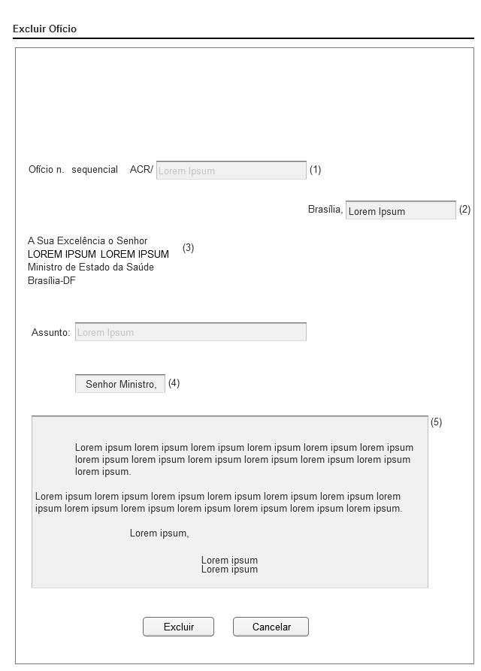

Figura 5 – Tela de Excluir Ofício.

#### Regras de Apresentação

.

1. Ao acionar o botão “Excluir”, o sistema exclui o registro.
2. Ao acionar o botão “Cancelar”, o sistema cancela a operação e retorna para a Tela Consultar Lista de Convidados- 2.2.1-UC004_Manter Lista de Convidados.

#### Exceções

Não se aplica.

#### Itens de Controle

|  |  |  |  |  |  |  |  |  |  |  |
| --- | --- | --- | --- | --- | --- | --- | --- | --- | --- | --- |
| **Item** | **Descrição** | **Informação BD** | **Máscara** | **Obrigatório** | **Valor Padrão** | **Editável** | **Domínio** | **TabOrder** | **Evento** | **Ação** |
| 1. 1 | Título do ofício (1) | 120/A | CE  CA | S | N/A | N | N/A | N/A | Label | N/A |
| 1. 2 | Data (2) | 120/A | CE  CA | S | N/A | N | N/A | N/A | Label | N/A |
| 1. 3 | <Tratamento> (3) | N/A | N/A | S | N/A | N | N/A | N/A | Label | O sistema deverá recuperar o campo Tratamento do Cadastro de Participantes (UC004_Manter Lista de Convidados). |
| 1. 4 | <Sexo> (3) | N/A | N/A | S | N/A | N | N/A | N/A | Label | O sistema deverá recuperar o campo Sexo do Cadastro de Participantes (UC004_Manter Lista de Convidados). |
| 1. 5 | <Nome do participante> (3) | N/A | N/A | S | N/A | N | N/A | N/A | Label | O sistema deverá recuperar o campo Nome do Participante do Cadastro de Participantes (UC004_Manter Lista de Convidados). |
| 1. 6 | <Cargo> (3) | N/A | N/A | S | N/A | N | N/A | N/A | Label | O sistema deverá recuperar o campo Cargo do Cadastro de Participantes (UC004_Manter Lista de Convidados). |
| 1. 7 | <Cidade> (3) | N/A | N/A | S | N/A | N | N/A | N/A | Label | O sistema deverá recuperar o campo Cidade do Cadastro de Participantes (UC004_Manter Lista de Convidados). |
| 1. 8 | <UF> (3) | N/A | N/A | S | N/A | N | N/A | N/A | Label | O sistema deverá recuperar o campo UF do Cadastro de Participantes (UC004_Manter Lista de Convidados). |
| 1. 9 | Assunto | 250/A | CE  CA | S | N/A | N | N/A | N/A | Label | N/A |
| 1. 10 | Introdução (4) | 200/A | CE  CA | S | N/A | N | N/A | N/A | Label | N/A |
| 1. 12 | Texto (5) | N/A | CE  CA | S | N/A | N | N/A | N/A | Label | N/A |
|  | Botão Excluir | N/A | N/A | N/A | N/A | N/A | N/A | N/A | Click | - Ao ser acionado exclui o registro. |
| 1. 25 | Cancelar | N/A | N/A | N/A | N/A | N/A | N/A | N/A | Click | - Ao ser acionado cancela a operação e retorna para a  Tela Consultar Lista de Convidados- 2.2.1-UC004_Manter Lista de Convidados. |
| Máscaras: L**C** – Caracteres Caixa Baixa, **UC** –Caracteres Caixa Alta, **CS** – Ignora Caixa  **CE –** Aceita Caracteres Especiais,**NE –** Não Aceita Caracteres Especiais  **CA** – Aceita Caracteres Acentuados, **NA** – Não Aceita Caracteres Acentuados  **VN –** Valores Inteiros, **VD** – Valores com Casas Decimais  **DT–**Data (dd/mm/yyyy), **MA** – Mês/Ano (mm/yyyy)  **TS –** TimeStamp (dd/mm/yyyyhh:mm:ss), **HH –** Hora (99:99),  **Link –** Link para outra Página, **URL –** Endereços Internet  **CEP.:** xx.xxx-xx  **TEL** – Telefone (99) 9999-9999  Informação BD: deverá constar o ***nome do campo*** e sua respectiva ***tabela*** no banco de dados. Caso o BD ainda não exista será preenchido com o ***tamanho*** e ***tipo*** da informação. Para este último deve-se usar **A –** Alfanumérico, **N** – Numérico, **I –** Inteiro, **D –** Decimal, **TS –** TimeStamp, **DT –** Data  Não se Aplica: **N/A** | | | | | | | | | | |